FLUJO 03
Garaje + Estado Integral del Vehículo
Garaje · SOAT · RTM/CDA · Seguro · Impuestos · Comparendos · Billetera privada · Editar / eliminar
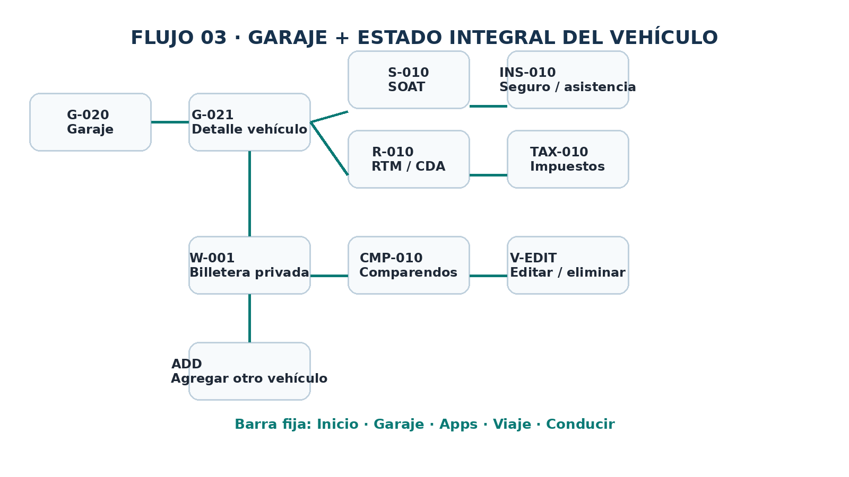
Baseline funcional para wireframes finales y tickets de Codex

1. Objetivo y alcance
Este flujo convierte Garaje en el centro operativo de cada carro o moto. Su responsabilidad es concentrar el estado del vehículo sin convertir la pantalla en un menú infinito: el detalle del vehículo actúa como hub y cada obligación o documento abre una subpantalla dedicada.
Regla KISS
Garaje muestra resumen y estado. Los módulos especializados viven detrás de una card o fila. La barra inferior se mantiene exactamente: Inicio · Garaje · Apps · Viaje · Conducir.

Incluido en Flujo 03 | No incluido / flujo posterior
Lista de vehículos y vehículo activo | Modo Conducir / cámaras
Detalle integral de vehículo | Planeador completo de viaje
SOAT / RTM / CDA básico | Servicios comerciales profundos
Seguro y asistencia | Compra/venta completa
Impuestos y obligaciones | Defensa del conductor detallada
Comparendos como acceso | Pago/gestión legal del comparendo
Billetera privada | Nube/backup de documentos
Editar / eliminar | Monetización activa

2. Mapa del flujo

3. Catálogo de pantallas
ID | Pantalla | Función
G-020 | Garaje | Lista de vehículos, estado rápido y cambio de activo.
G-021 | Detalle vehículo | Hub integral de circulación, obligaciones y documentos.
S-010 | SOAT | Vencimiento, alertas y canal oficial.
R-010 | RTM / CDA | Vencimiento y entrada a CDA cercanos.
INS-010 | Seguro / asistencia | Aseguradora, emergencia, grúa y canales.
TAX-010 | Impuestos y obligaciones | Jurisdicción, calendario y portales.
CMP-010 | Comparendos | SIMIT y organismos cercanos.
W-001 | Billetera privada | Listado de copias locales.
W-002 | Escáner | Captura/importación de frente y reverso.
W-003 | Ver documento | Modo mostrar seguro.
V-EDIT | Editar vehículo | Modificar datos o iniciar eliminación.
V-DEL | Confirmar eliminación | Confirmación destructiva y consecuencias.

G-020 · Garaje
Campo | Definición
Propósito | Mostrar todos los vehículos locales, su estado y cuál está activo.
Entrada | Tap Garaje en barra inferior.
Salida principal | Tap card → G-021.

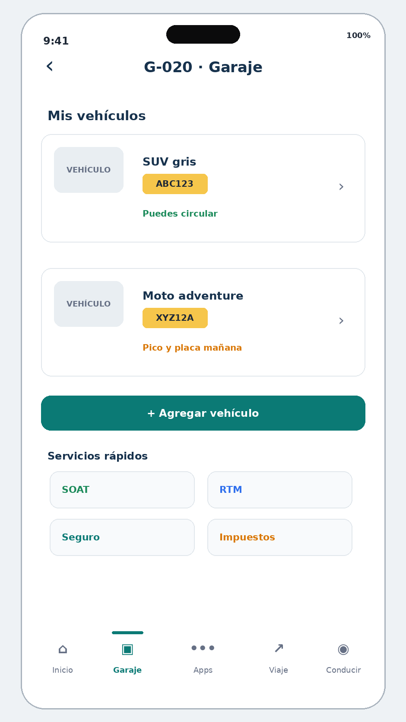

Acciones y navegación
- Tap card → G-021.
- Tap + Agregar vehículo → reutiliza Flujo 01 desde G-004/G-005.
- Tap estado de pico y placa → PP-001.
- Tap SOAT/RTM/Seguro/Impuestos rápido → submódulo correspondiente.
- Long-press o menú (…) → acciones rápidas futuras, no obligatorio en V1.

Estados y reglas
- 0 vehículos: redirigir al estado vacío del Flujo 01.
- 1 vehículo: activo por defecto.
- 2+ vehículos: uno activo; cambiar activo no requiere confirmación.
- Vehículo con alerta crítica: badge, no modal invasivo.
- Sin Internet: estado local sigue visible; directorios dinámicos pueden mostrar caché.

Datos requeridos
- VehicleEntity local.
- Evaluación local de pico y placa.
- Fechas SOAT/RTM.
- Aseguradora opcional.
- Próxima obligación general.

G-021 · Detalle del vehículo
Campo | Definición
Propósito | Ser el dashboard integral de un carro/moto sin mezclar todos los formularios en una sola pantalla.
Entrada | Tap vehículo desde G-020.
Salida principal | Circulación → PP-001.

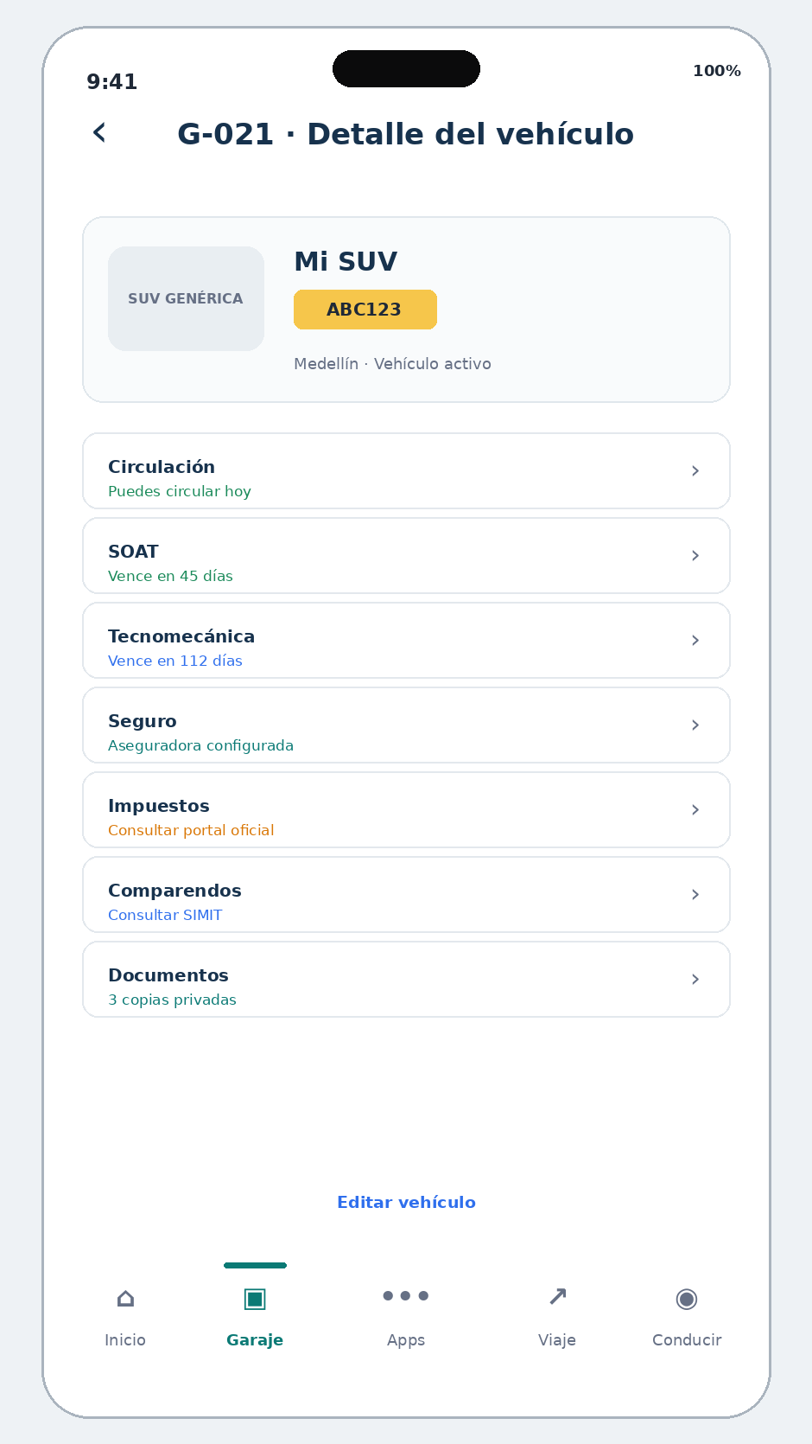

Acciones y navegación
- Circulación → PP-001.
- SOAT → S-010.
- Tecnomecánica → R-010.
- Seguro → INS-010.
- Impuestos → TAX-010.
- Comparendos → CMP-010.
- Documentos → W-001.
- Editar vehículo → V-EDIT.

Estados y reglas
- Cada fila tiene estado + CTA, no información excesiva.
- Se puede mostrar “No configurado” y permitir completar después.
- Cédula pertenece a la billetera del usuario, no al vehículo; aun así puede ser accesible desde W-001.
- La barra inferior permanece visible salvo escáner/documento a pantalla completa.

Datos requeridos
- VehicleEntity.
- Alertas/fechas locales.
- Rule evaluation.
- DocumentIndex local.

S-010 · SOAT
Campo | Definición
Propósito | Gestionar fecha, recordatorios y acceso seguro a canales oficiales.
Entrada | G-021 → SOAT.
Salida principal | Editar fecha de vencimiento.

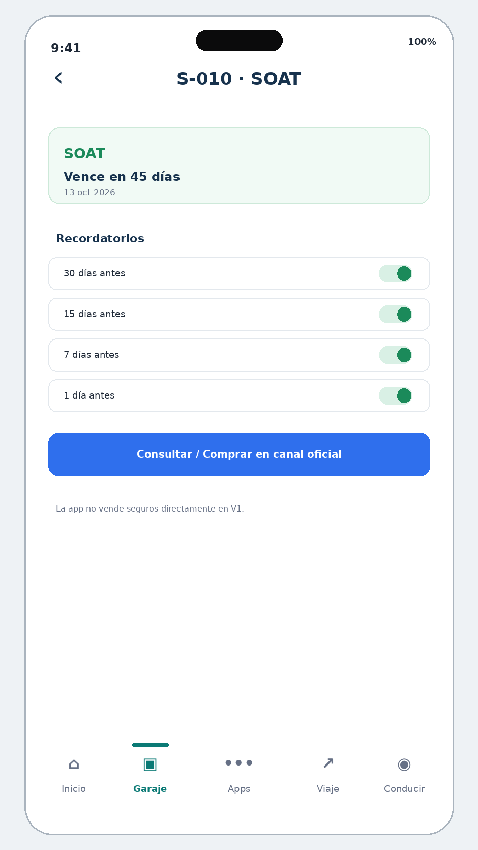

Acciones y navegación
- Editar fecha de vencimiento.
- Activar/desactivar recordatorios.
- Consultar precio/canal oficial futuro.
- Abrir canal oficial/partner cuando exista.
- Volver a G-021.

Estados y reglas
- Sin fecha: onboarding corto “Agregar fecha”.
- Vencido: rojo semántico y CTA.
- Fecha próxima: naranja.
- No intentar consultar RUNT automáticamente con CAPTCHA.

Datos requeridos
- soatExpiration.
- NotificationSettings.
- Catálogo de canales oficiales versionado.

Privacidad / seguridad
- No almacenar póliza ni documento de identidad por defecto.
- Si se agrega copia de póliza, va a W-001 y storage cifrado.

R-010 · Tecnomecánica / CDA
Campo | Definición
Propósito | Mostrar vencimiento RTM y encontrar CDA cercanos sin convertirlo en mapa.
Entrada | G-021 → Tecnomecánica.
Salida principal | Editar fecha RTM.

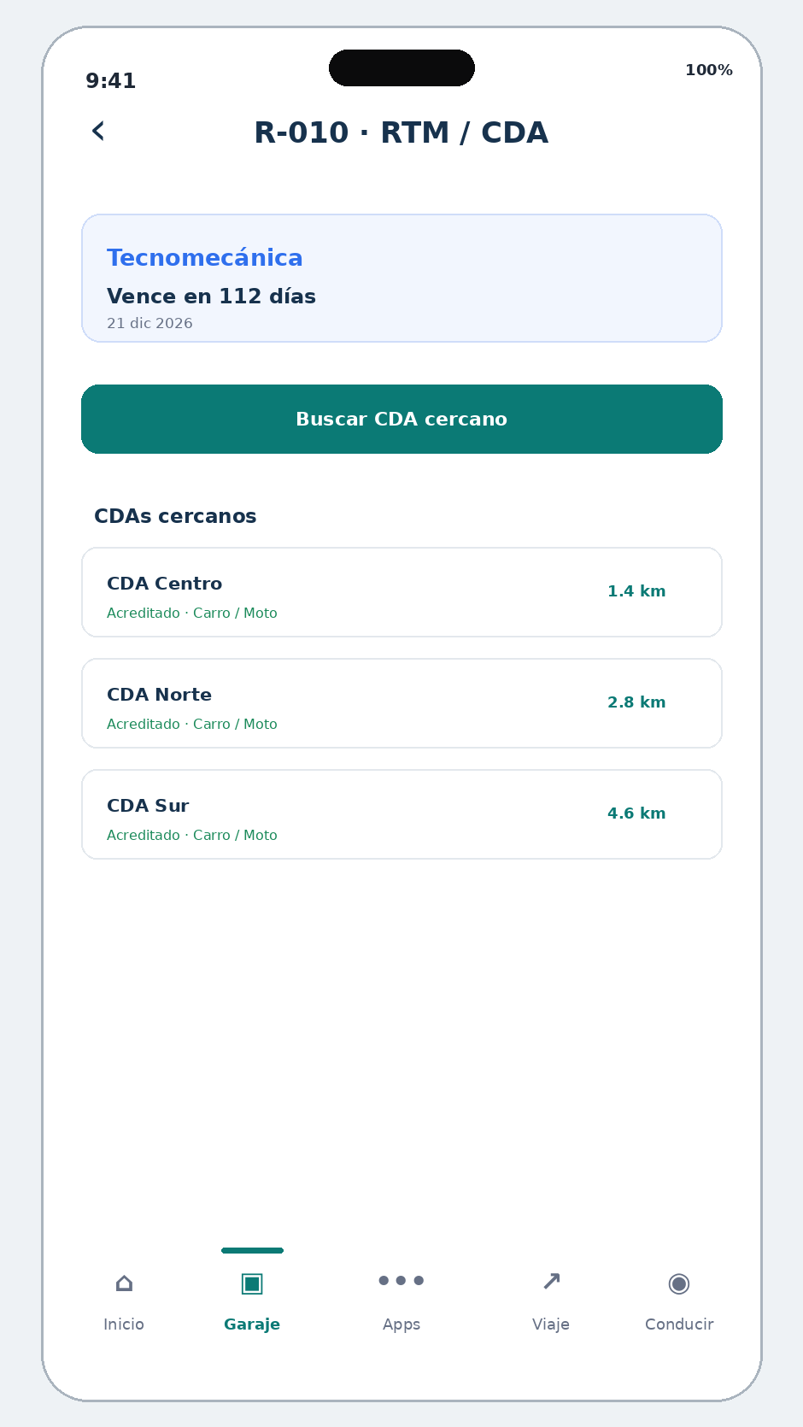

Acciones y navegación
- Editar fecha RTM.
- Buscar CDA → listado por distancia.
- Filtros 2/5/10 km, carro/moto.
- Llamar / cómo llegar en proveedor externo.
- Abrir detalle CDA cuando exista.

Estados y reglas
- Si ubicación denegada: elegir ciudad manualmente.
- CDA patrocinado se marca, pero estado oficial se muestra por separado.
- Sin red: mostrar RTM local; directorio cacheado si está disponible.

Datos requeridos
- rtmExpiration.
- CDA directory pack.
- Ubicación solo al buscar cercanos.

Privacidad / seguridad
- No guardar ubicación histórica.
- No mezclar “Patrocinado” con “Acreditado”.

INS-010 · Seguro y asistencia
Campo | Definición
Propósito | Convertir la aseguradora del usuario en un acceso rápido a ayuda cuando realmente la necesita.
Entrada | G-021 → Seguro.
Salida principal | Seleccionar/cambiar aseguradora.

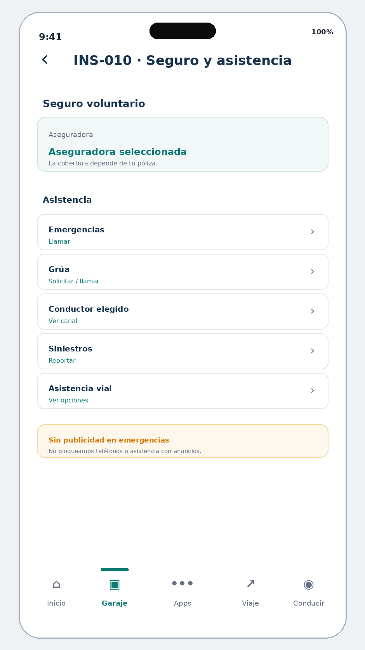

Acciones y navegación
- Seleccionar/cambiar aseguradora.
- Llamar emergencia.
- Abrir grúa, conductor elegido, siniestros, asistencia vial.
- Abrir web/app oficial si existe.
- Marcar servicios incluidos opcionalmente.

Estados y reglas
- Sin aseguradora: “No tengo seguro” + futura cotización.
- El catálogo indica que la disponibilidad depende de la póliza.
- En emergencia se reduce la UI a acciones grandes.

Datos requeridos
- insurerId opcional.
- Catálogo de canales/telefonía.
- Servicios declarados por usuario opcionales.

Privacidad / seguridad
- Sin anuncios en asistencia/emergencia.
- No enviar póliza o matrícula a aseguradora sin acción explícita.

TAX-010 · Impuestos y obligaciones
Campo | Definición
Propósito | Llevar al usuario a la jurisdicción y portal correctos, sin calcular un impuesto incierto.
Entrada | G-021 → Impuestos.
Salida principal | Ver calendario anual.

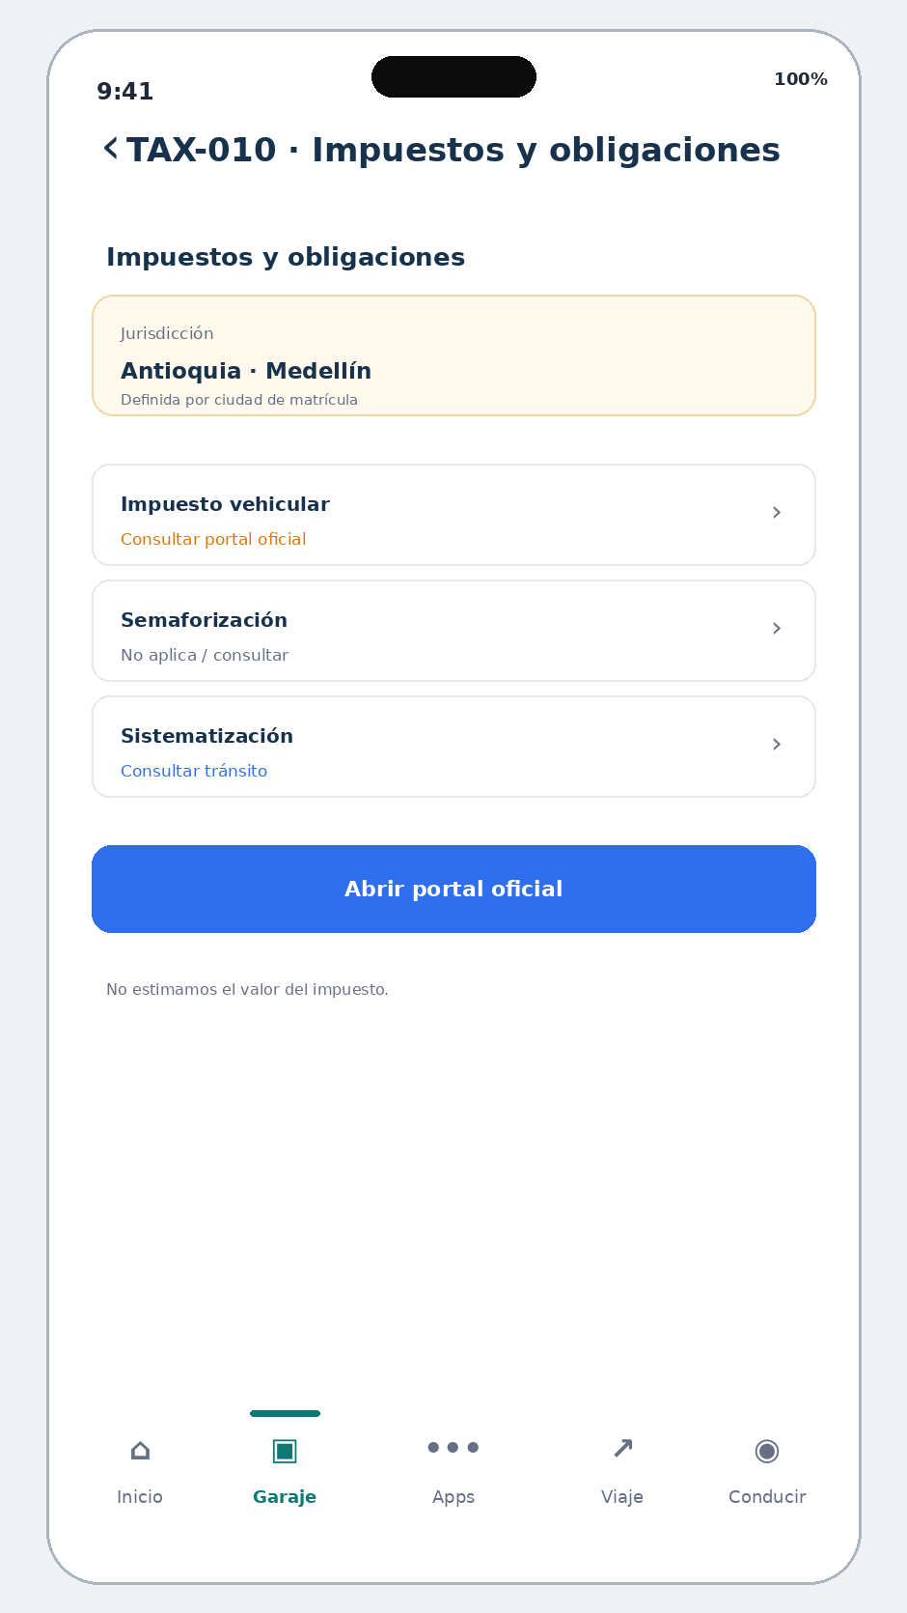

Acciones y navegación
- Ver calendario anual.
- Abrir portal oficial de impuesto vehicular.
- Abrir portal de semaforización/sistematización cuando aplique.
- Configurar recordatorios generales.

Estados y reglas
- No calcular valor estimado.
- No afirmar deuda individual sin fuente autorizada.
- Ciudad de matrícula determina jurisdicción tributaria.
- Una obligación puede ser No aplica / Consultar / Portal disponible.

Datos requeridos
- registrationCity.
- TaxJurisdiction pack.
- Deadlines/discount windows.
- Official URLs.

Privacidad / seguridad
- Solo abrir dominios allowlist/validados.

CMP-010 · Comparendos
Campo | Definición
Propósito | Centralizar acceso nacional y local a consultas oficiales.
Entrada | G-021 → Comparendos.
Salida principal | Copiar placa.

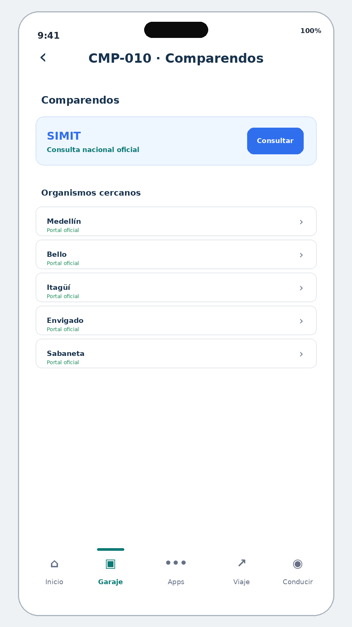

Acciones y navegación
- Copiar placa.
- Abrir SIMIT.
- Abrir organismo local seleccionado.
- Mostrar portales cercanos por jurisdicción.

Estados y reglas
- No mostrar “sin comparendos” si no se ha consultado fuente.
- No automatizar CAPTCHA.
- Enlaces oficiales versionados.

Datos requeridos
- plate.
- Current jurisdiction.
- OfficialLinks directory.

Privacidad / seguridad
- No guardar resultados personales en V1.
- No incluir publicidad en el momento de abrir un portal oficial sensible.

W-001 · Billetera privada
Campo | Definición
Propósito | Tener copias fotográficas cómodas y seguras sin convertirlas en documentos oficiales.
Entrada | G-021 → Documentos o Apps → Documentos.
Salida principal | Agregar licencia de tránsito.

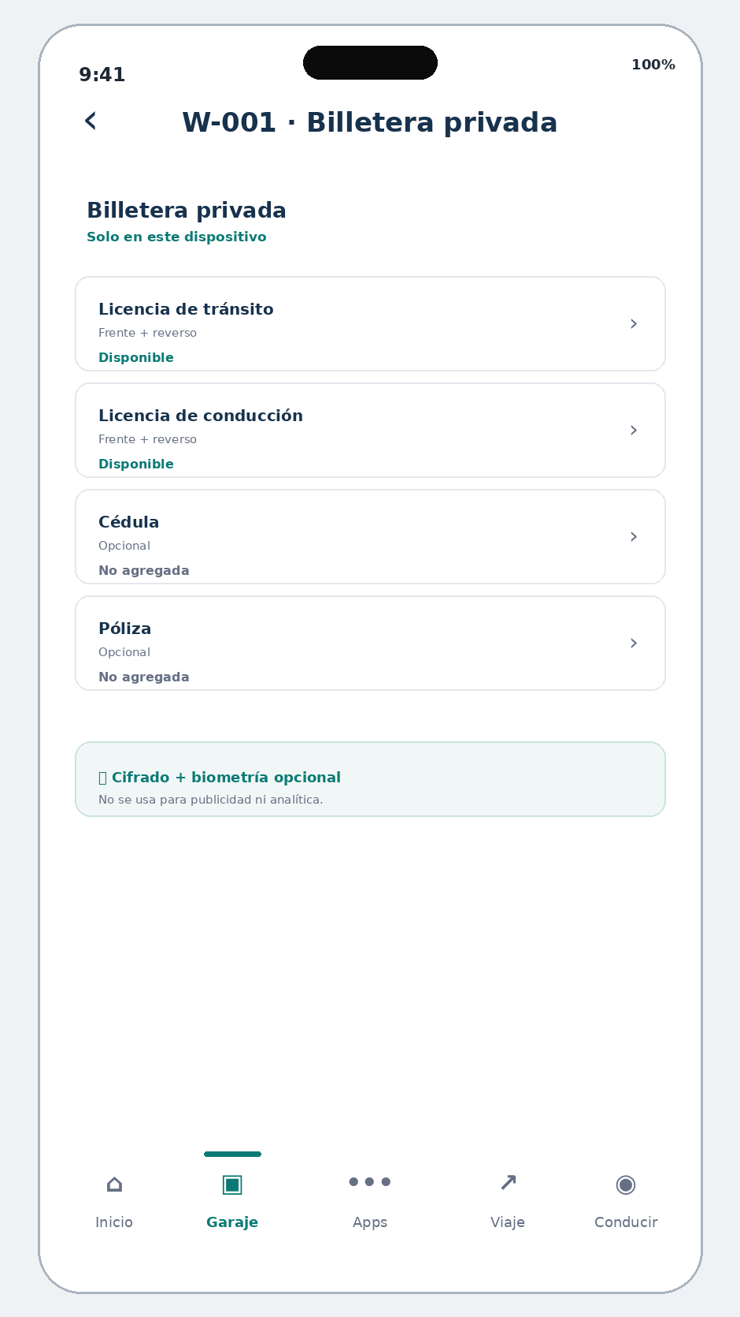

Acciones y navegación
- Agregar licencia de tránsito.
- Agregar licencia de conducción.
- Agregar cédula opcional.
- Agregar póliza/otro futuro.
- Tap documento → W-003.
- Tap Agregar → W-002.

Estados y reglas
- Cada documento tiene frente/reverso cuando corresponde.
- No hay banners.
- Biometría opcional para abrir módulo.
- Si no hay biometría disponible, usar protección del dispositivo.

Datos requeridos
- DocumentIndex.
- Encrypted local file refs.
- BiometricPreference.

Privacidad / seguridad
- Solo local por defecto.
- No backup automático.
- Excluir de analítica/ads.

W-002 · Escanear / importar documento
Campo | Definición
Propósito | Capturar una copia limpia con mínimo esfuerzo.
Entrada | W-001 → Agregar/ reemplazar.
Salida principal | Escanear frente.

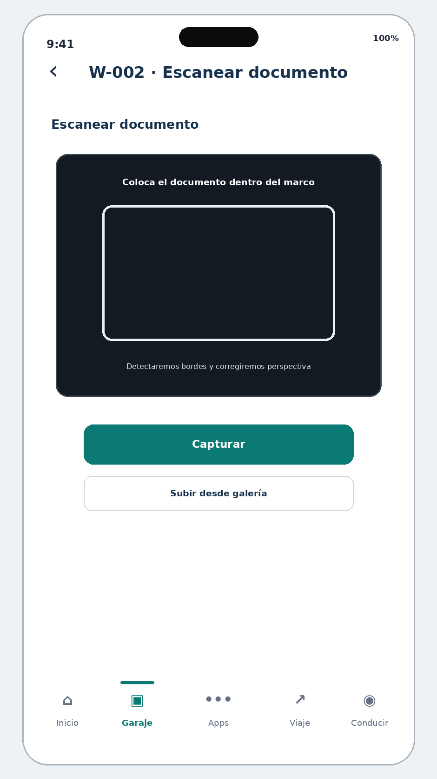

Acciones y navegación
- Escanear frente.
- Escanear reverso.
- Importar desde galería.
- Recortar/rotar si el scanner lo permite.
- Repetir o guardar.

Estados y reglas
- Permiso cámara just-in-time.
- Si deniega cámara, galería sigue disponible.
- No OCR en V1.
- Máximo 2 páginas por documento estándar.

Datos requeridos
- Camera/media permission.
- Temporary scan images.

Privacidad / seguridad
- Cifrar al guardar.
- Borrar temporales al finalizar/cancelar.

W-003 · Ver documento
Campo | Definición
Propósito | Mostrar una copia grande y rápida sin elementos distractores.
Entrada | W-001 → documento existente.
Salida principal | Alternar frente/reverso.

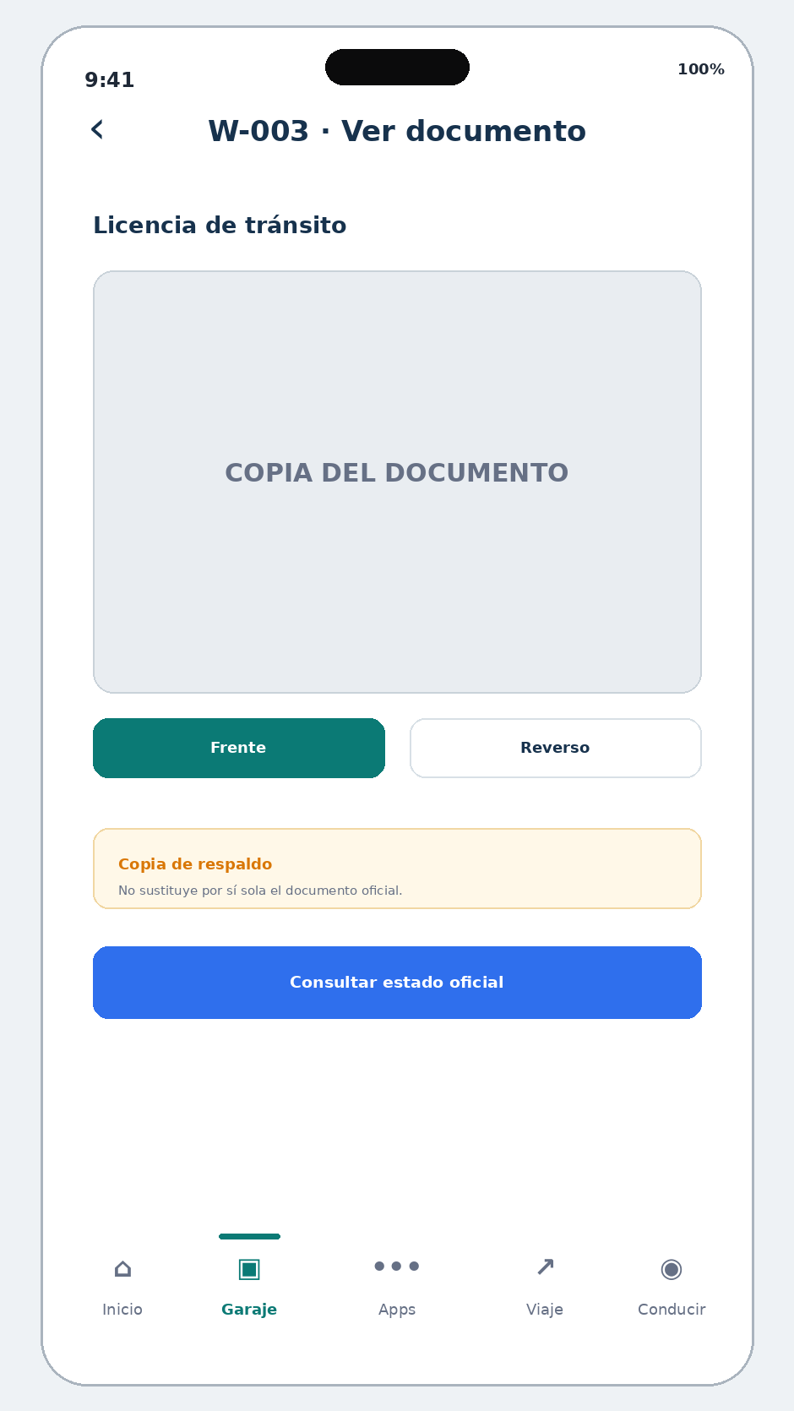

Acciones y navegación
- Alternar frente/reverso.
- Zoom.
- Rotar/orientación.
- Consultar estado oficial cuando aplique.
- Reemplazar/eliminar copia desde menú secundario.

Estados y reglas
- Sin barra inferior si se usa modo mostrar.
- Marca visible: “Copia de respaldo”.
- No afirmar que sustituye documento oficial.

Datos requeridos
- Encrypted file.
- Document metadata mínimo.

Privacidad / seguridad
- No screenshots preventivos obligatorios en V1, pero evaluar flag de pantalla segura para cédula.
- Cero publicidad.

V-EDIT · Editar vehículo
Campo | Definición
Propósito | Actualizar metadatos sin afectar históricos o datasets globales.
Entrada | G-021 → Editar vehículo.
Salida principal | Editar apodo/tipo/representación/marca/modelo/año/placa/ciudad/color/combustible.

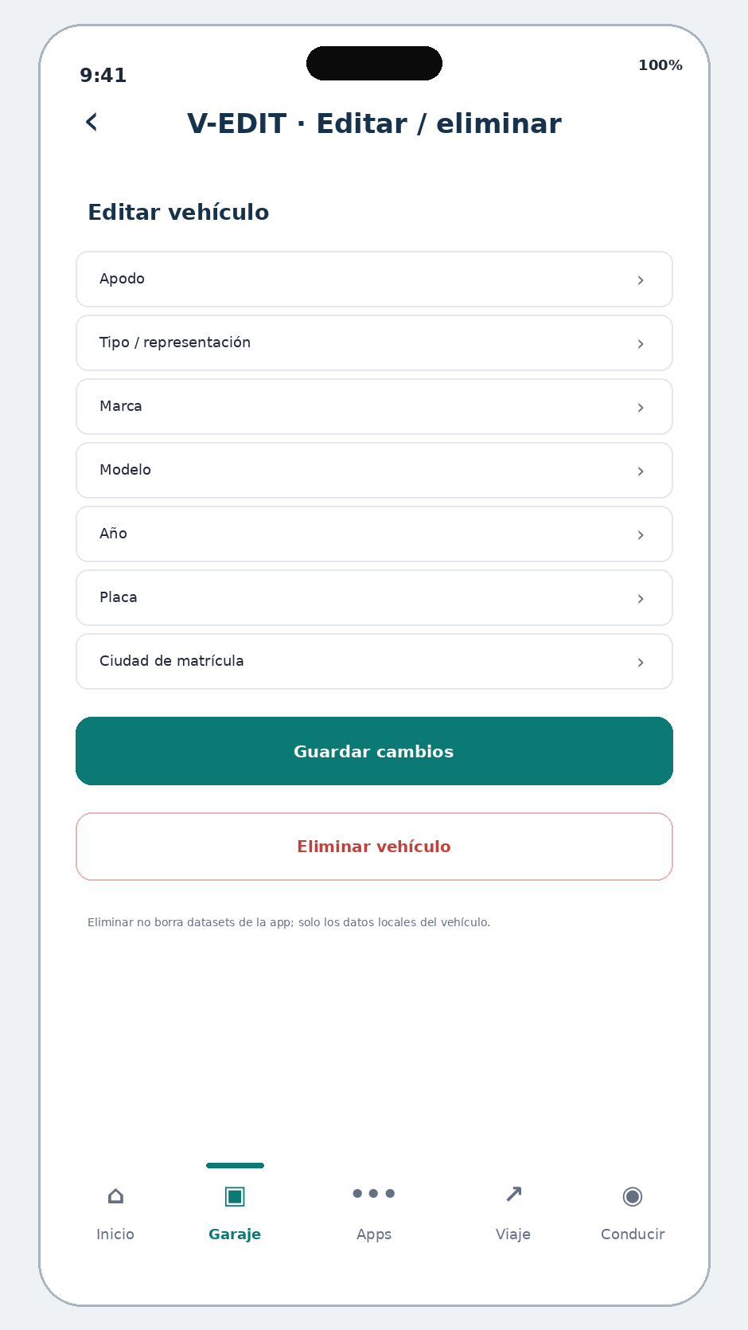

Acciones y navegación
- Editar apodo/tipo/representación/marca/modelo/año/placa/ciudad/color/combustible.
- Guardar cambios.
- Eliminar vehículo → V-DEL.

Estados y reglas
- Cambio de placa obliga a recalcular pico y placa inmediatamente.
- Cambio de ciudad matrícula recalcula impuestos/obligaciones.
- Cambio de tipo carro a moto requiere confirmación y reevalúa reglas.

Datos requeridos
- VehicleEntity.

Privacidad / seguridad
- Datos permanecen locales salvo futura sincronización opcional.

V-DEL · Confirmar eliminación
Campo | Definición
Propósito | Evitar borrar accidentalmente un vehículo y sus datos locales asociados.
Entrada | V-EDIT → Eliminar vehículo.
Acción destructiva | Eliminar vehículo.

- Modal/sheet muestra nombre, placa y consecuencias.
- Opciones: Cancelar / Eliminar.
- Si es el vehículo activo y existen otros, seleccionar automáticamente el más reciente o solicitar elección.
- Documentos asociados al vehículo se eliminan del storage local si el usuario confirma; cédula/licencia de conducción global no se borran.
- Notificaciones locales programadas para ese vehículo se cancelan.
- La acción no elimina datos globales de cámaras, peajes o reglas.
Recomendación técnica
Usar soft-delete solo si se implementa nube futura. En V1 local-only, la eliminación puede ser física después de confirmación y limpieza segura de archivos asociados.

4. Modelo de datos del Garaje
Entidad | Campos mínimos | Notas
VehicleEntity | id, type, subtype, plate, registrationCity, nickname?, brand?, model?, year?, color?, fuel? | Local; id UUID.
VehicleCompliance | vehicleId, soatExpiration?, rtmExpiration?, insurerId?, taxJurisdiction? | Separar para no inflar VehicleEntity.
VehicleAlertPrefs | vehicleId, picoAlerts, soatAlerts, rtmAlerts, taxAlerts | Canal local inicialmente.
DocumentIndex | id, ownerScope, vehicleId?, type, frontRef?, backRef?, createdAt | Refs a archivos cifrados.
InsurerCatalog | id, displayName, channels, services, verifiedAt | Dataset versionado.
OfficialLinks | jurisdiction, type, url, verifiedAt | Allowlist de portales.
CdaDirectory | id, city, location, categories, status, source, verifiedAt | Distribuible por pack/cache.

5. Estado integral del vehículo
El detalle G-021 no calcula un “score” opaco. Cada dimensión conserva su propio estado semántico y puede aportar una alerta priorizada a Inicio/Garaje.
Dimensión | OK | Aviso | Crítico | Desconocido
Circulación | Puede circular | Restricción próxima | Restricción vigente | Regla no verificada
SOAT | >30 días | ≤30 días | Vencido | No configurado
RTM | >30 días | ≤30 días | Vencida | No configurada / no aplica
Seguro | Configurado | Vence pronto futuro | — | No configurado
Impuestos | Sin plazo cercano general | Descuento/plazo próximo | Plazo general vencido | No se consultó deuda individual
Documentos | Copia disponible | — | — | No agregada

Regla de lenguaje
No usar “Todo al día” si existen dimensiones que la app no puede verificar. Mostrar estados específicos y evitar inferencias de deuda o vigencia no comprobadas.

6. Notificaciones ligadas a Garaje
Evento | Fuente | Acción
SOAT próximo | Fecha local | Programar localmente.
RTM próxima | Fecha local | Programar localmente.
Impuesto / descuento | Calendario del dataset | Programar por jurisdicción.
Cambio de pico y placa | Dataset/push | Recalcular alertas.
Vehículo eliminado | Acción usuario | Cancelar jobs/notificaciones.

7. Permisos just-in-time
Permiso | Cuándo | Fallback
Ubicación | Buscar CDA cercanos / detectar jurisdicción | Elegir ciudad manualmente.
Cámara | Escanear documento | Importar desde galería.
Fotos/galería | Importar copia | Usar cámara.
Notificaciones | Al activar primer recordatorio | La función se guarda pero se explica que no podrá avisar.
Biometría | Al activar protección de billetera | Protección del dispositivo / sin biometría.

8. Estados de error y edge cases
Caso | Comportamiento
Placa vacía/inválida | Validación inline; no guardar.
Fecha SOAT anterior a hoy | Permitir como vencido tras confirmar.
RTM no aplica | Estado explícito; no forzar fecha.
Sin internet | Datos locales siguen disponibles; enlaces/detalles dinámicos se degradan.
CDA sin coordenadas | Mostrar por ciudad sin distancia.
Aseguradora eliminada del catálogo | Mantener display histórico y pedir actualizar.
Documento cifrado corrupto | No mostrar; ofrecer reemplazar y registrar error local.
Usuario revoca cámara | Mostrar fallback galería.
Vehículo activo eliminado | Promover otro vehículo o volver a estado sin vehículo.

9. Arquitectura Flutter sugerida
Estructura simple por features; no microservicios ni repositorios duplicados sin necesidad.
features/
garage/
soat/
rtm_cda/
insurance/
taxes/
comparendos/
wallet/
core/
local_db/
encrypted_storage/
permissions/
datasets/
notifications/
navigation/

Servicios clave
Servicio | Responsabilidad
GarageRepository | CRUD local de vehículos.
VehicleStatusService | Compone estados desde reglas y fechas, sin persistir score.
DocumentVaultService | Cifrado, indexación y borrado de copias.
OfficialLinkService | Resuelve portales según jurisdicción.
CdaService | Filtra directorio/cercanía.
ReminderService | Programa/cancela notificaciones locales.

10. División futura en bloques para Codex
Bloque | Entregable | Dependencias
03A | G-020 + G-021 + selector vehículo | Flujo 01 + shell
03B | SOAT + RTM + reminders | 03A + notification service
03C | Seguro/asistencia + catálogo | 03A + datasets
03D | Impuestos + OfficialLinks | 03A + datasets
03E | Comparendos + navegador seguro | 03A + OfficialLinks
03F | Billetera + scanner + cifrado | 03A + camera/gallery
03G | Editar/eliminar + cleanup | 03A-03F
03H | QA E2E y migraciones | Todos

Regla Codex
Cada bloque debe cerrar con tests, captura/QA de UI y worktree limpio. No mezclar el motor de cámaras o Viaje en este flujo.

11. QA y criterios de aceptación
- El usuario puede manejar múltiples vehículos sin cuenta.
- Cambiar vehículo activo actualiza Inicio y Garaje inmediatamente.
- Editar placa/ciudad dispara reevaluaciones dependientes.
- Eliminar limpia recordatorios y documentos asociados sin borrar documentos globales del conductor.
- SOAT/RTM funcionan offline una vez configurados.
- CDA usa ubicación solo bajo demanda.
- Comparendos abre únicamente portales permitidos/verificados.
- Documentos permanecen cifrados en almacenamiento privado.
- Escáner funciona con cámara y fallback de galería.
- No aparece publicidad en billetera ni emergencias.
- Barra inferior siempre: Inicio · Garaje · Apps · Viaje · Conducir, con Apps en centro.
- Todos los estados vacíos, error y sin permisos tienen salida clara.

12. Definition of Done del Flujo 03
Criterio | Esperado
UX | Todos los estados y acciones de G-020 a V-DEL documentados.
Datos | Entidades y ownership local definidos.
Privacidad | Billetera local/cifrada; sin subida automática.
Navegación | Garaje funciona como hub sin duplicar Apps.
Escala | Ninguna pantalla requiere consultas SQL masivas desde móviles.
Monetización | Slots futuros no alteran funciones críticas.
Implementación | Bloques Codex definidos.

Siguiente flujo recomendado
Flujo 04 · Apps Launcher + catálogo de módulos. Congelará el lanzador central con icono de 9 puntos, orden/categorías de módulos, badges, favoritos/recientes si aplican y navegación a Comparendos, SOAT, CDA, Impuestos, Documentos, Defensa y Servicios.

